Отчетный концерт народного ансамбля «Аюшка»
28 мая 2016 года в Центре культуры и творчества города Поворино состоялся творческий юбилейный отчётный концерт народного ансамбля танца «Аюшка». Ансамблю исполнилось 15 лет!
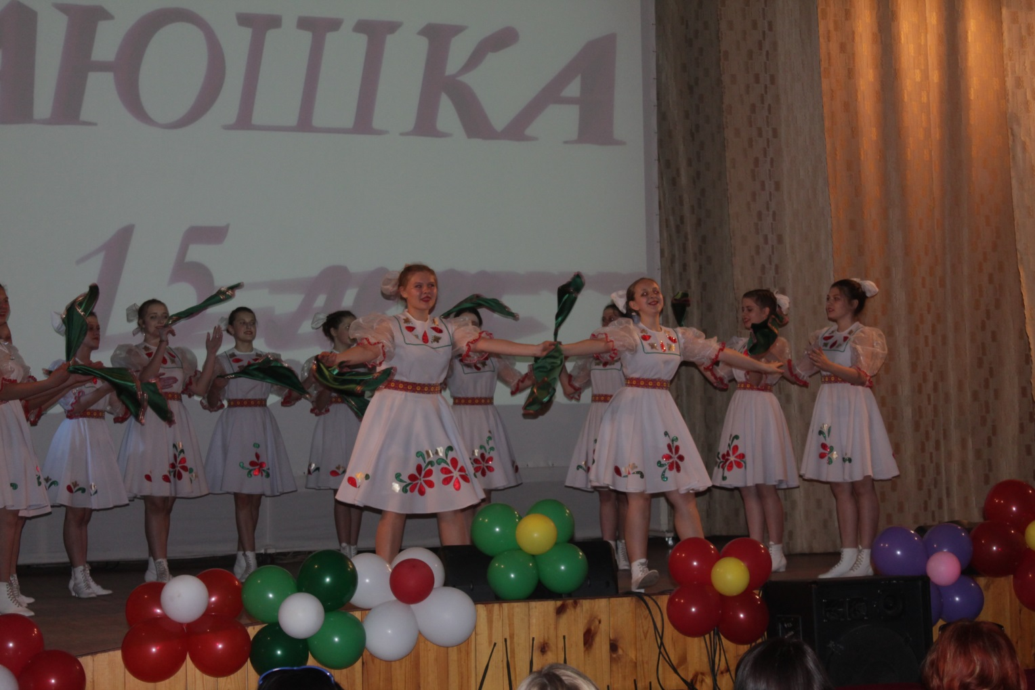
В этот майский вечер зрительный зал Центра культуры и творчества собрал ценителей русской культуры!
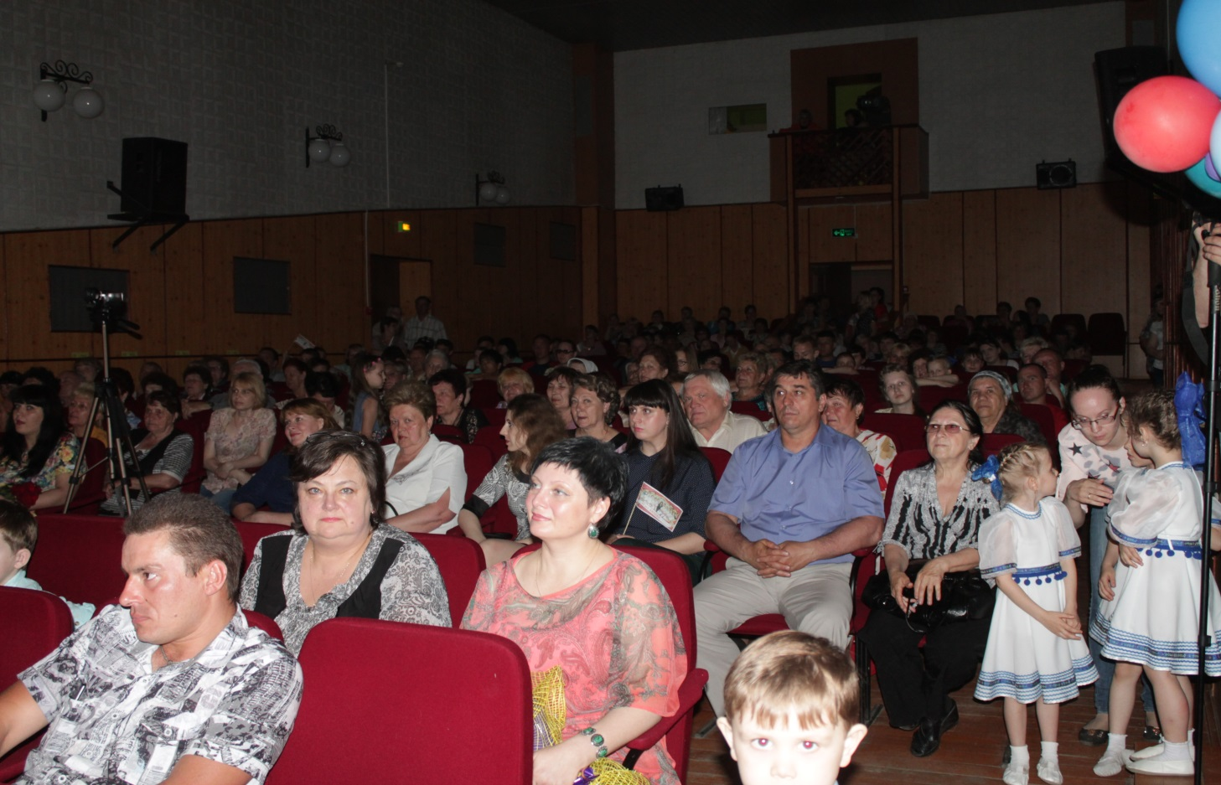
Участники ансамбля с радостью поделились со зрителями своими творческими успехами и отличным настроением!
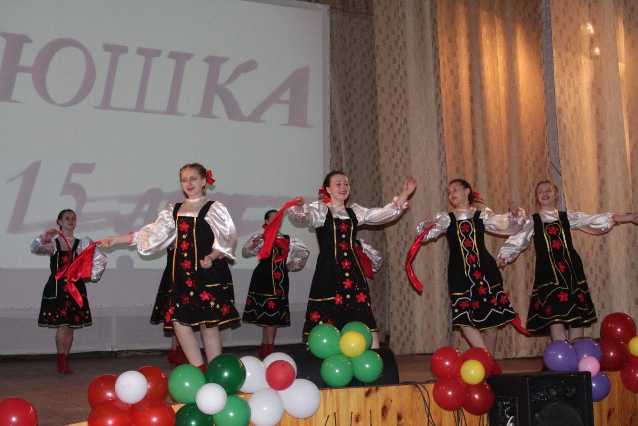
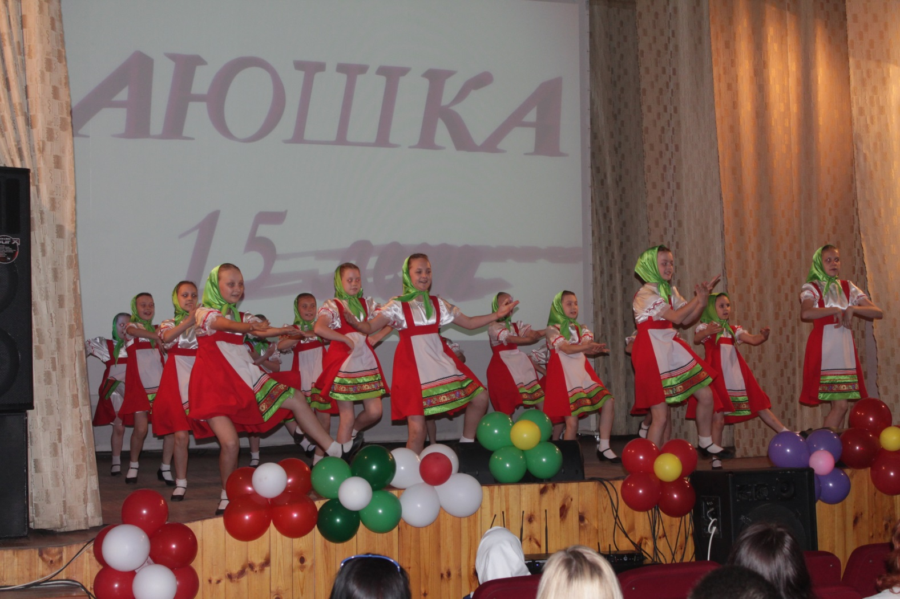
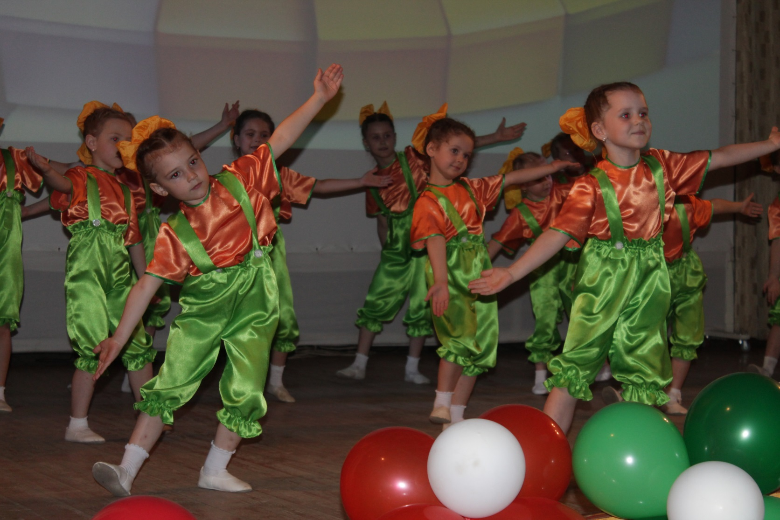
Руководительницу коллектива «Аюшка» Круглову Марину Михайловну поздравил ансамбль русской песни «Журавушка» с Новохопёрского района под руководством Галины Киселевой.
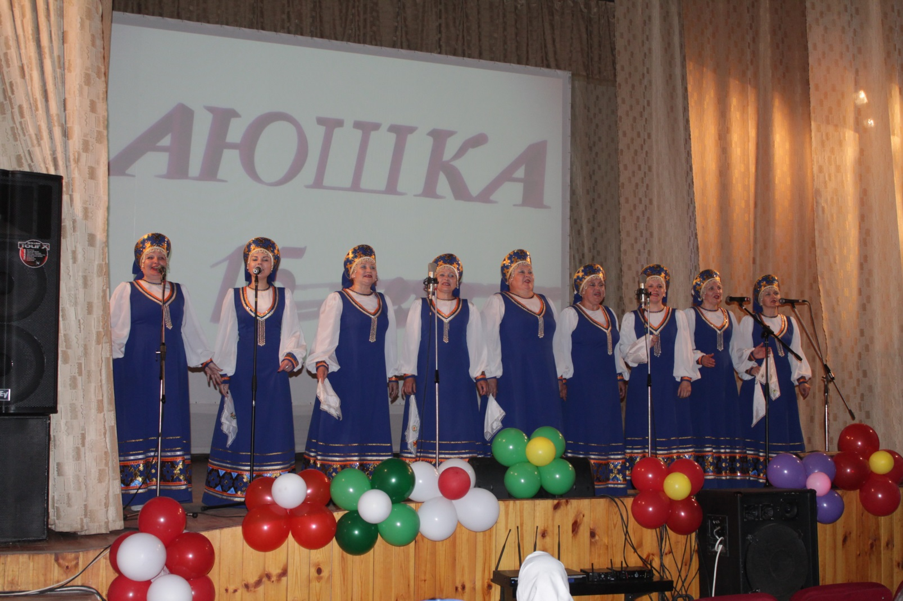
Марину Михайловну также пришли поздравить бывшие участники ансамбля танца «Аюшка».
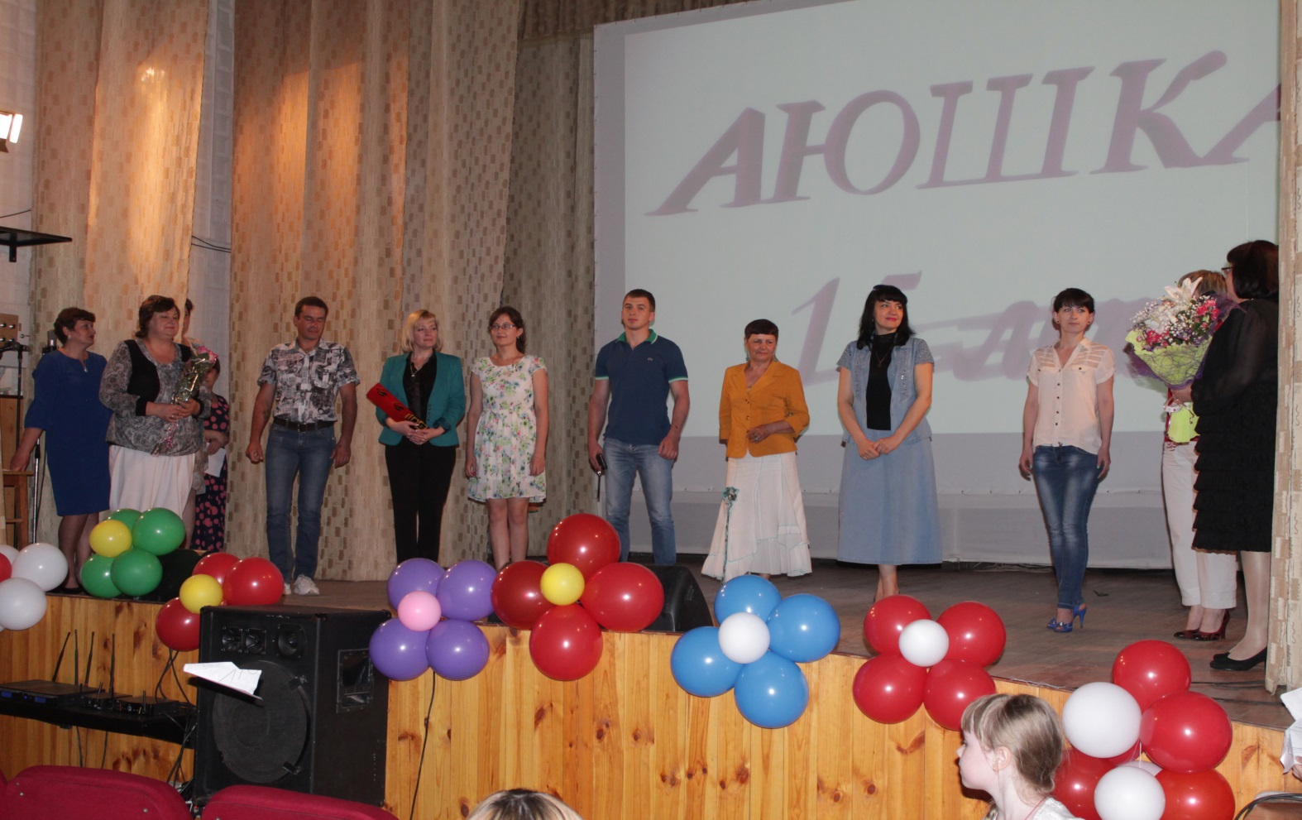
Со словами поздравления выступила директор туристического агенства «Хороший год» города Борисоглебск и замечательный друг ансамбля Наталья Вячеславовна Солодкова.
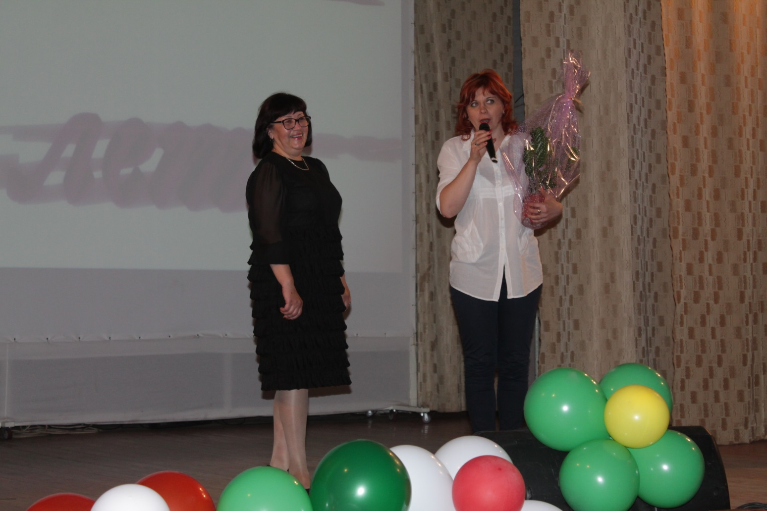
Все участники ансамбля, от самых маленьких до «Гранд-сеньор», в этот вечер оставили в сердцах своих зрителей светлый, добрый, тёплый след!
